LAB 2
Họ và tên: Nguyễn Duy Trường
Lớp: 11_TMĐT
Máy: 2
Lab3
- Bài tập 1:
Đầu tiên em sẽ tạo MainActivity:
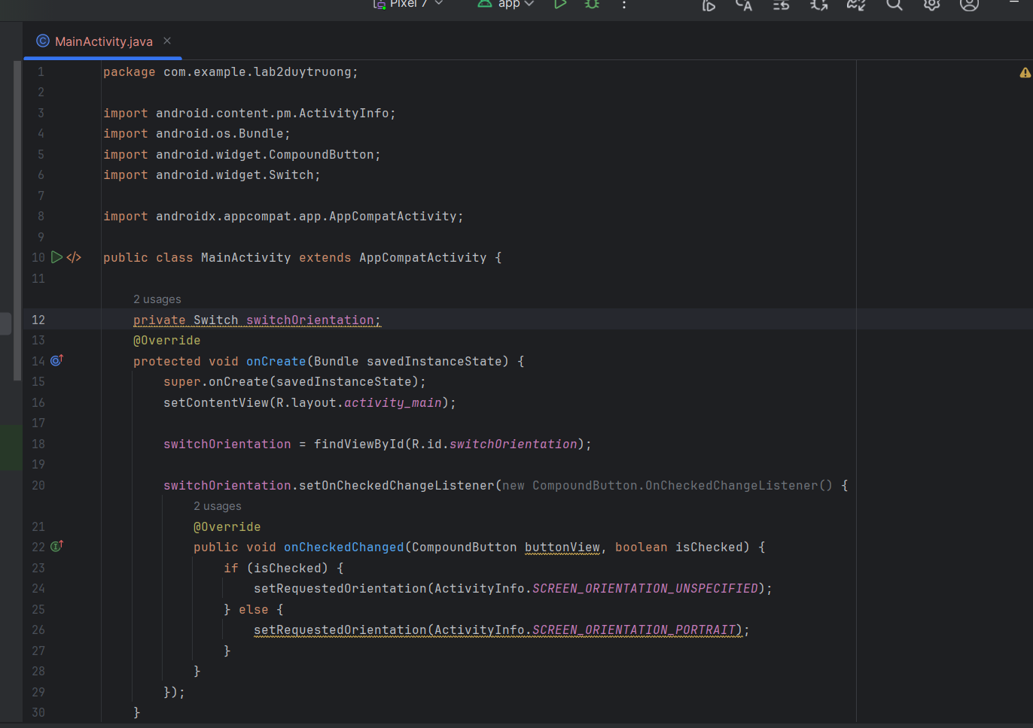
- Tiếp theo em sẽ tạo activity_main
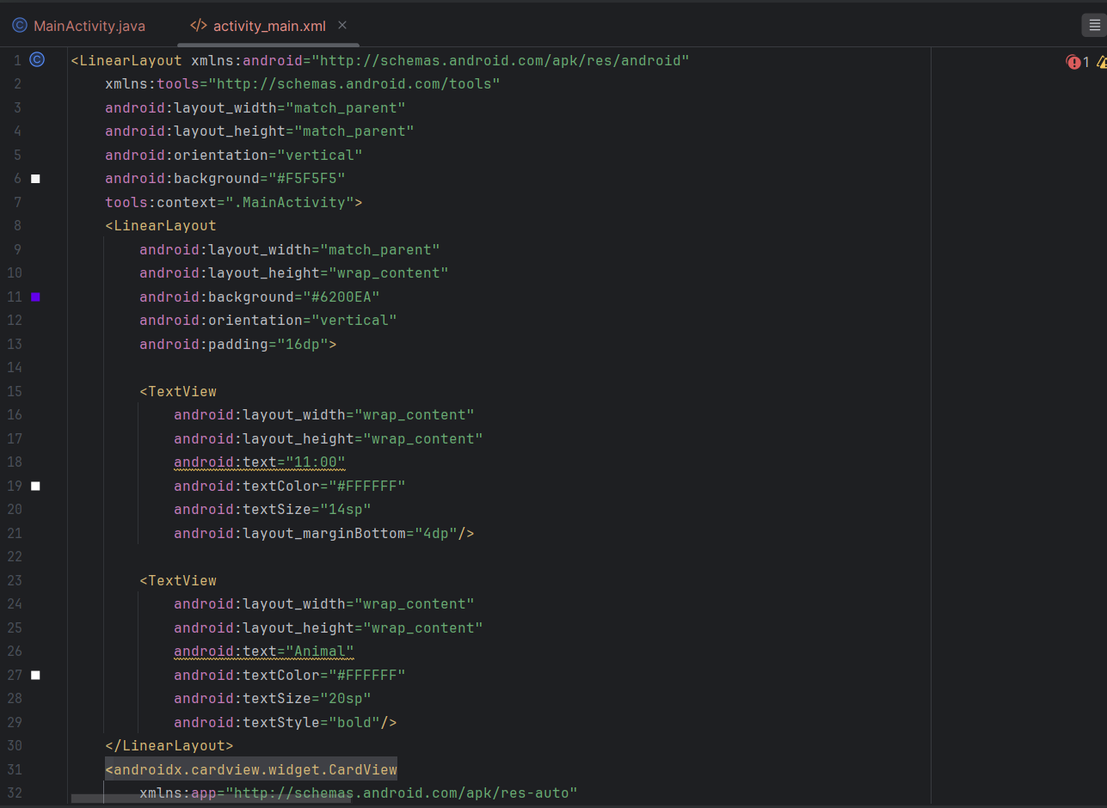
- Tiếp tục chèn ảnh vào:
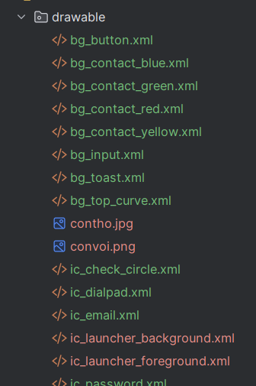
- Đây là kết quả sau khi em làm xong:
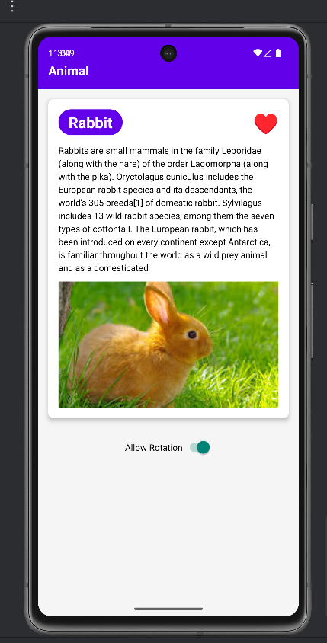
Bài tập 2
- Đầu tiên em sẽ tạo LanguageActivity
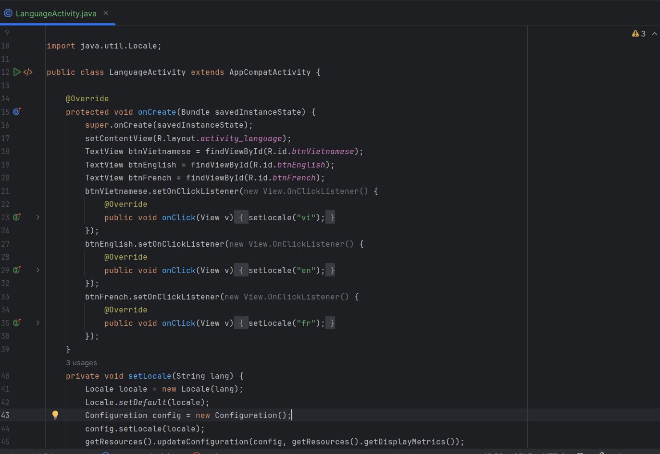
- Tiếp theo em sẽ tạo activity_language
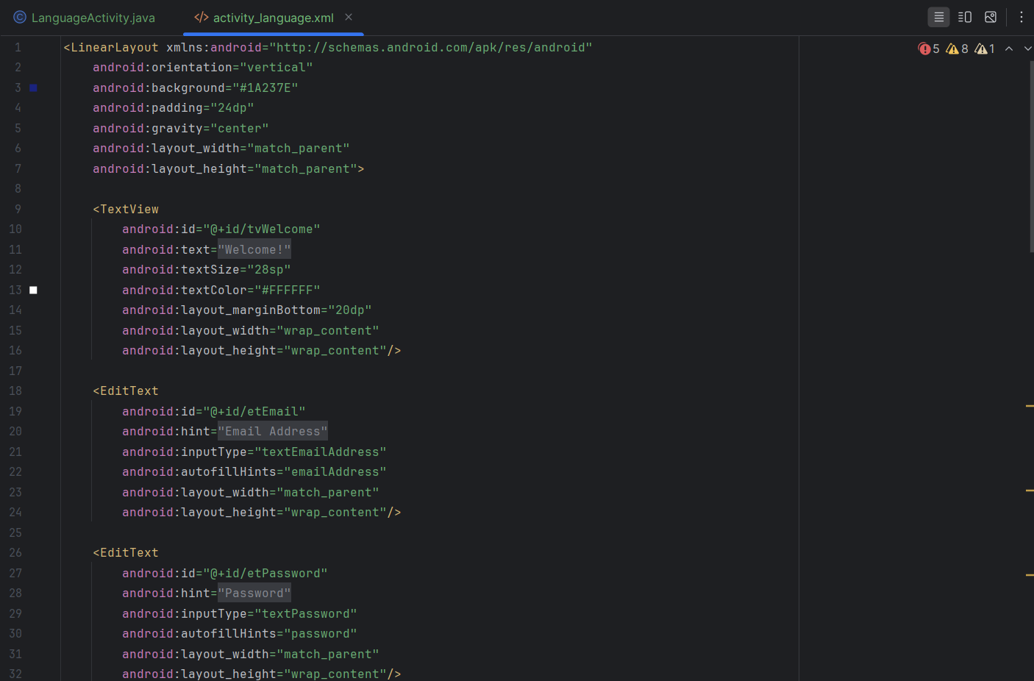
- Tạo 3 strings.xml lầm lượt là: tiếng anh, tiếng việt và tiếng pháp.
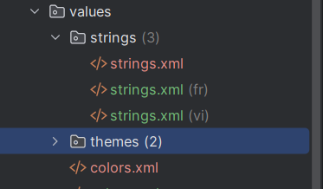
- Đây là kết quả sau khi em làm xong:
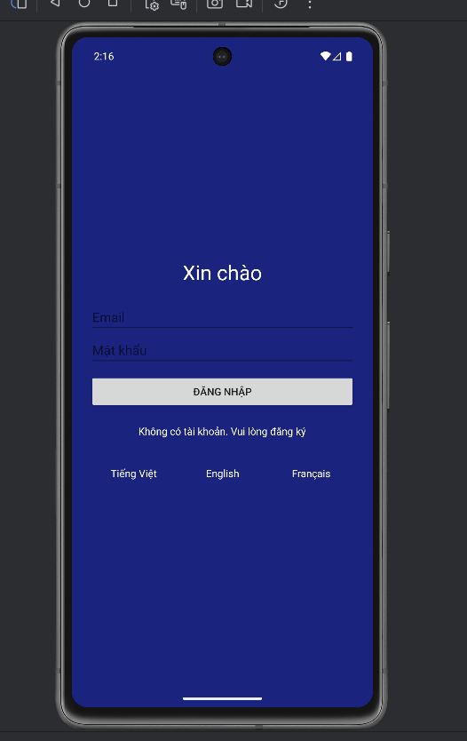
Lab 4
Bài tập 01:
- Đầu tiên em sẽ tạo LoginActivity:
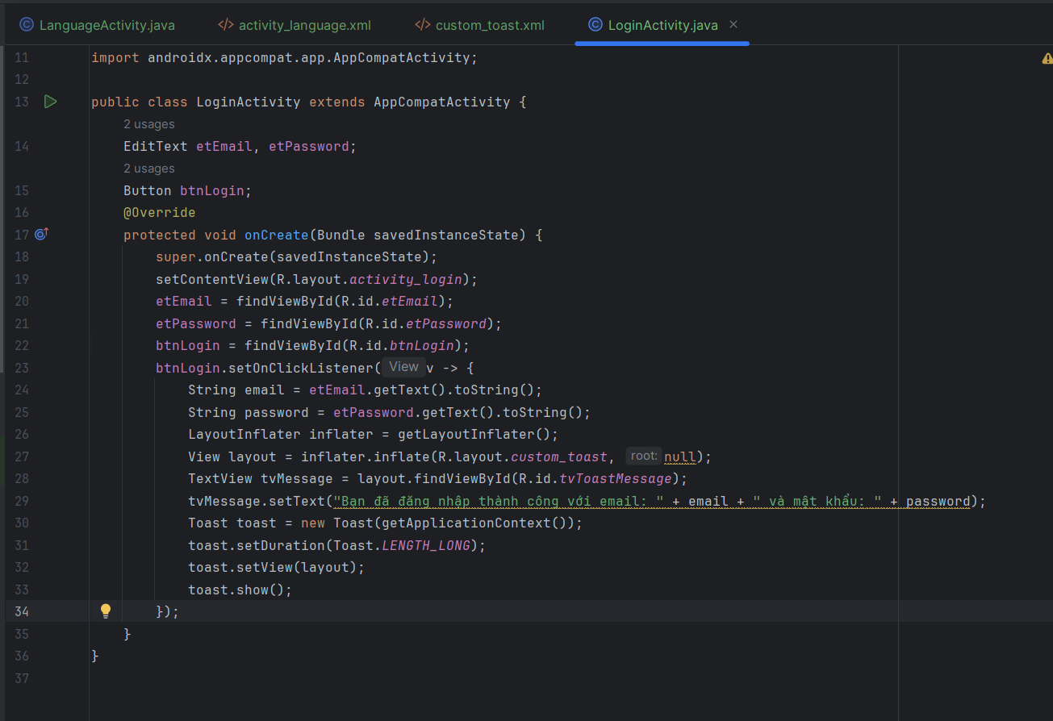
- Tiếp theo em sẽ tạo activity_login
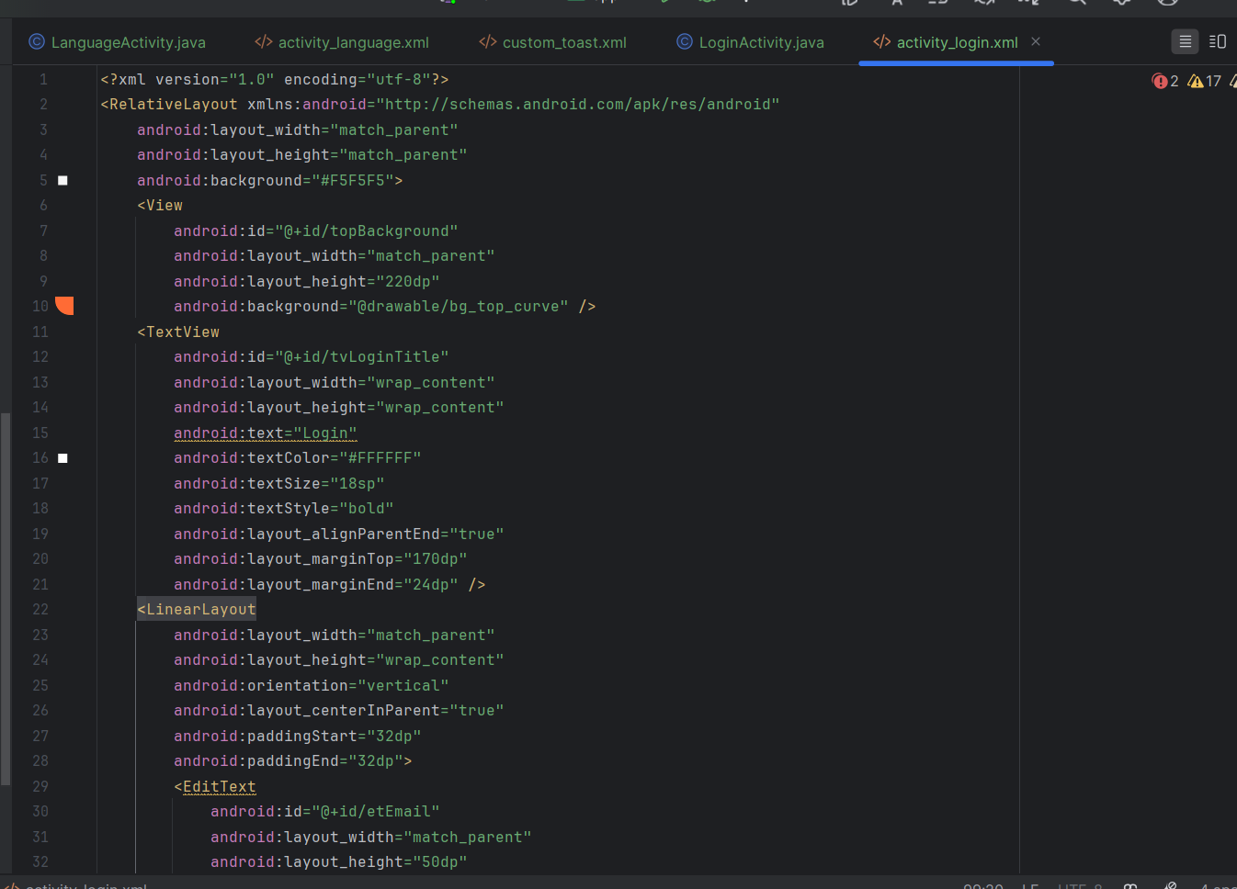
- Đây là kết quả sau khi em làm xong
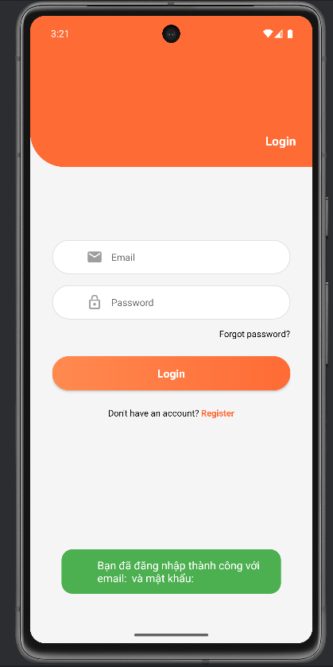
- Bài tập 2:
- Đầu tiên em sẽ tạo VocabularyMainActivity
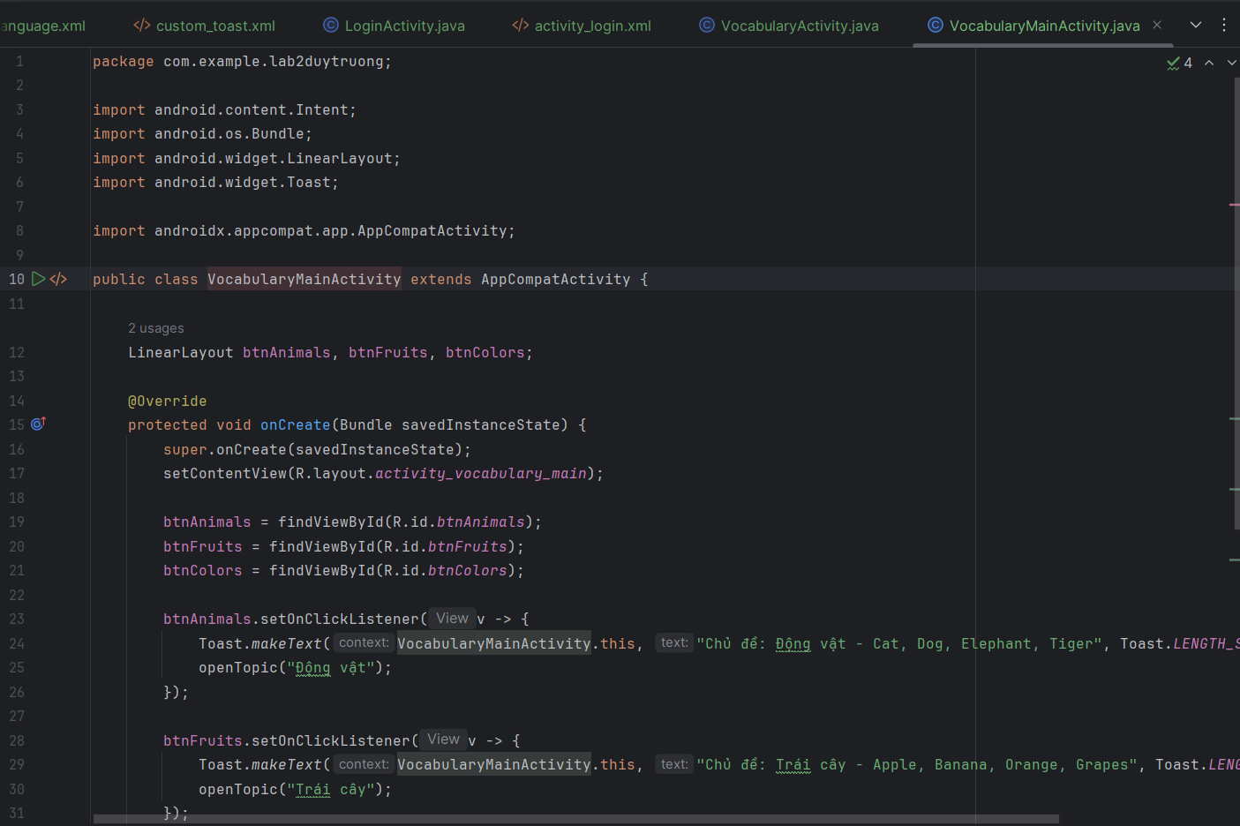
- Tiếp theo em sẽ tạo activity_vocabulary_main
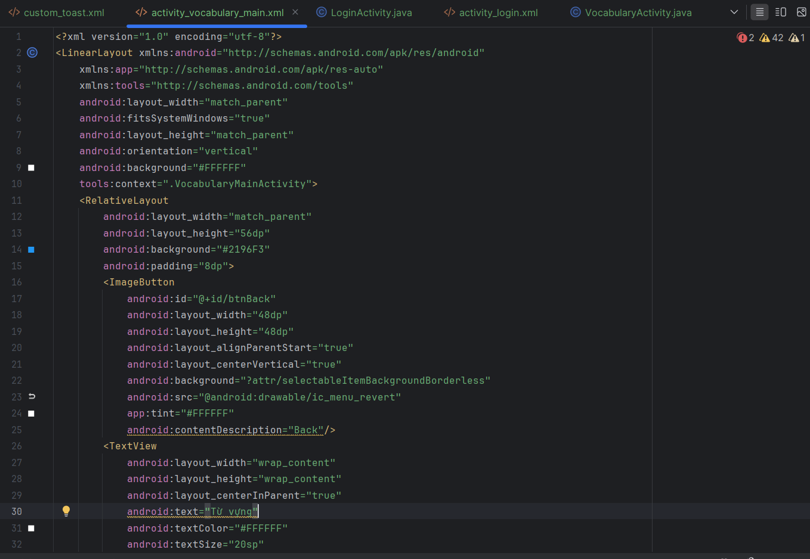
- Đây là giao diện màn hình chính
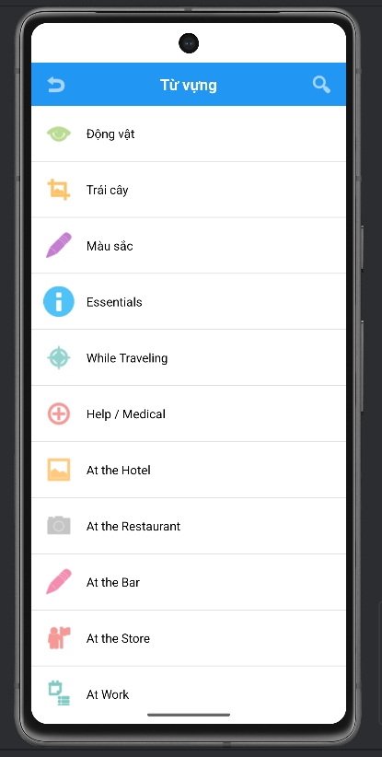
- Đây là giao diện cải tiến để bật lên 1 Activity khác chứa ListView, có các từ trong ListView đó.
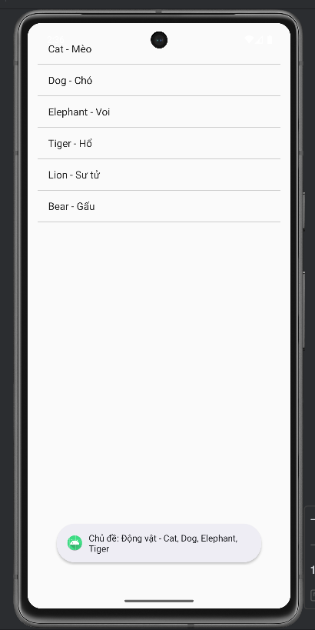
- Bài tập 3:
- Đầu tiên em sẽ tạo RandomIconActivity
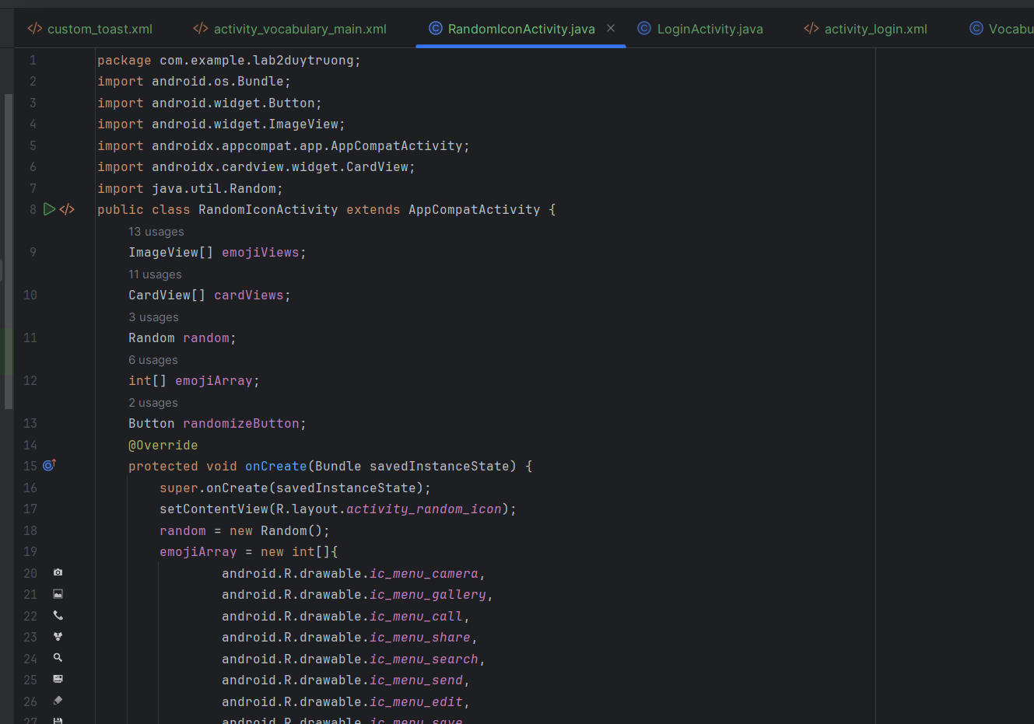
- Tiếp theo em sẽ tạo activity_random_icon
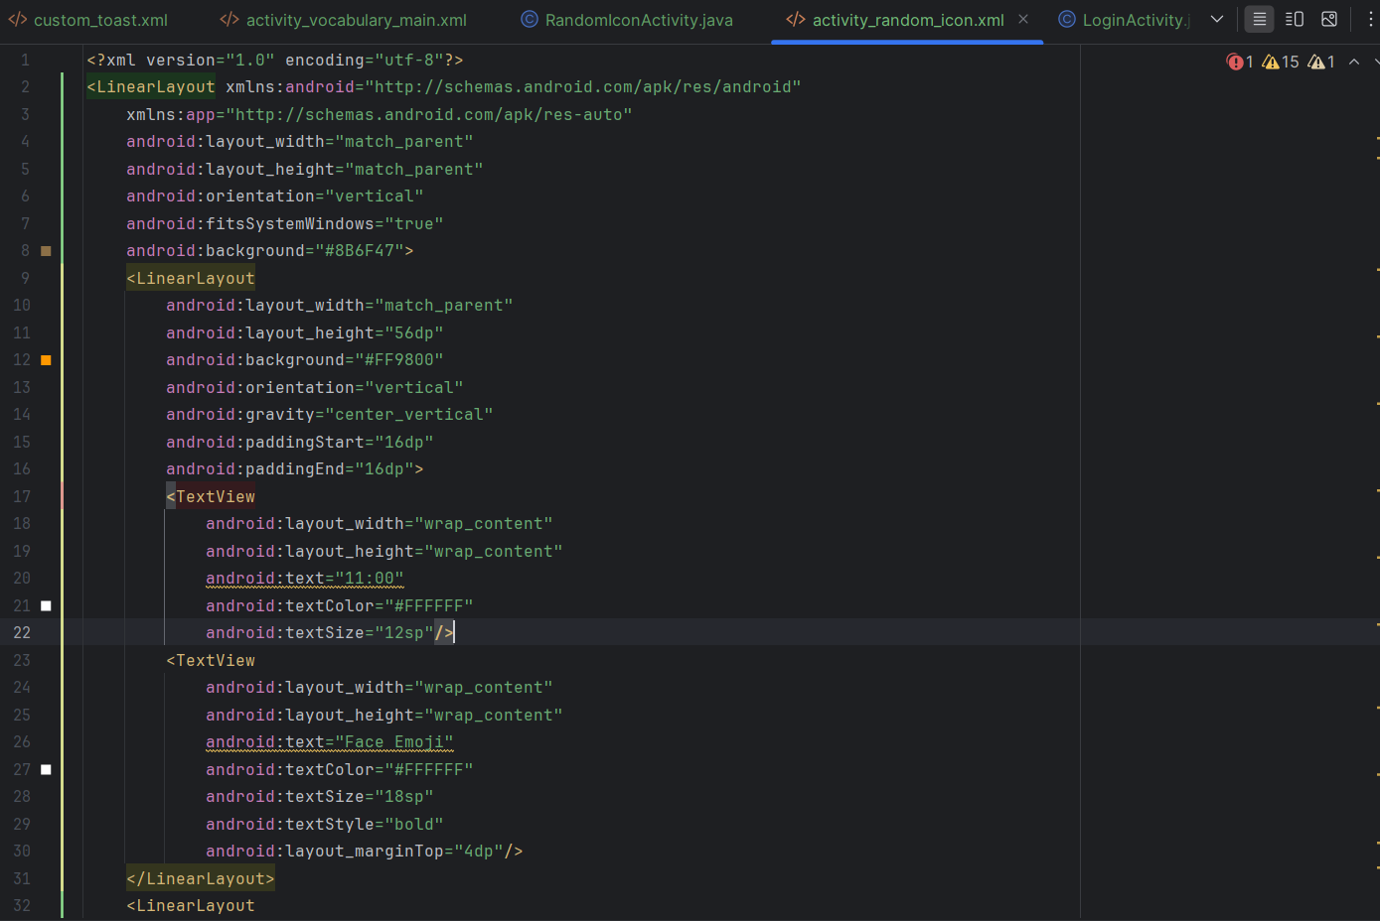
- Đây là kết quả sau khi em hoàn thành
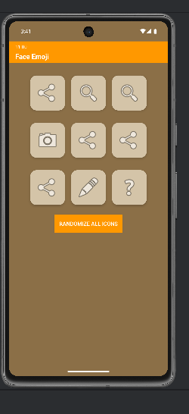
Lab 5
- Bài tập 1:
- Đầu tiên em sẽ tạo AnimationActivity
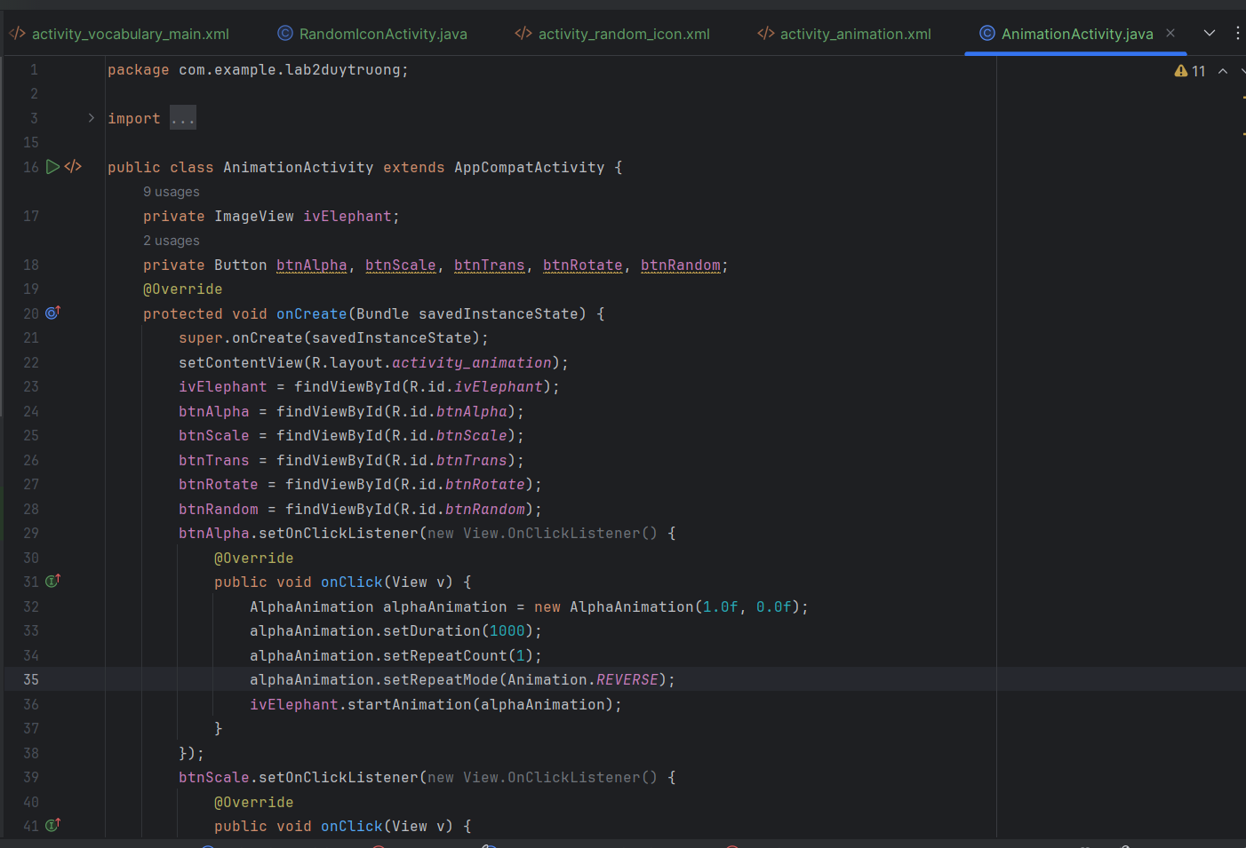
- Tiếp theo em sẽ tạo activity_animation
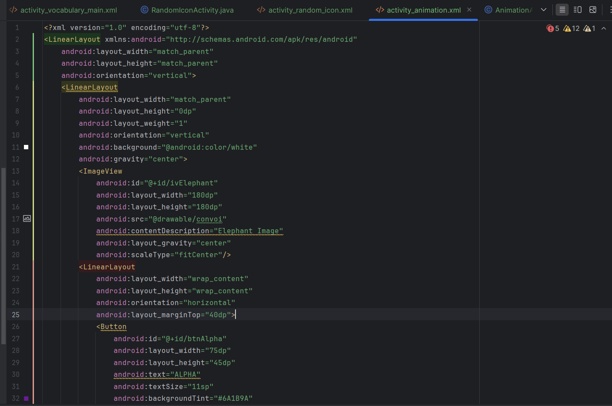
- Đây là kết quả sau khi em hoàn thành:
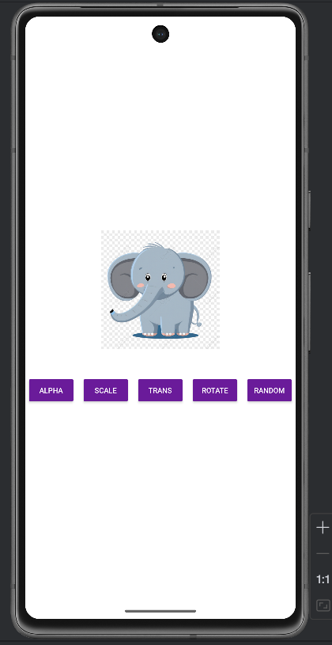
- Bài tập 2
- Đầu tiên em sẽ tạo QuickCallActivity
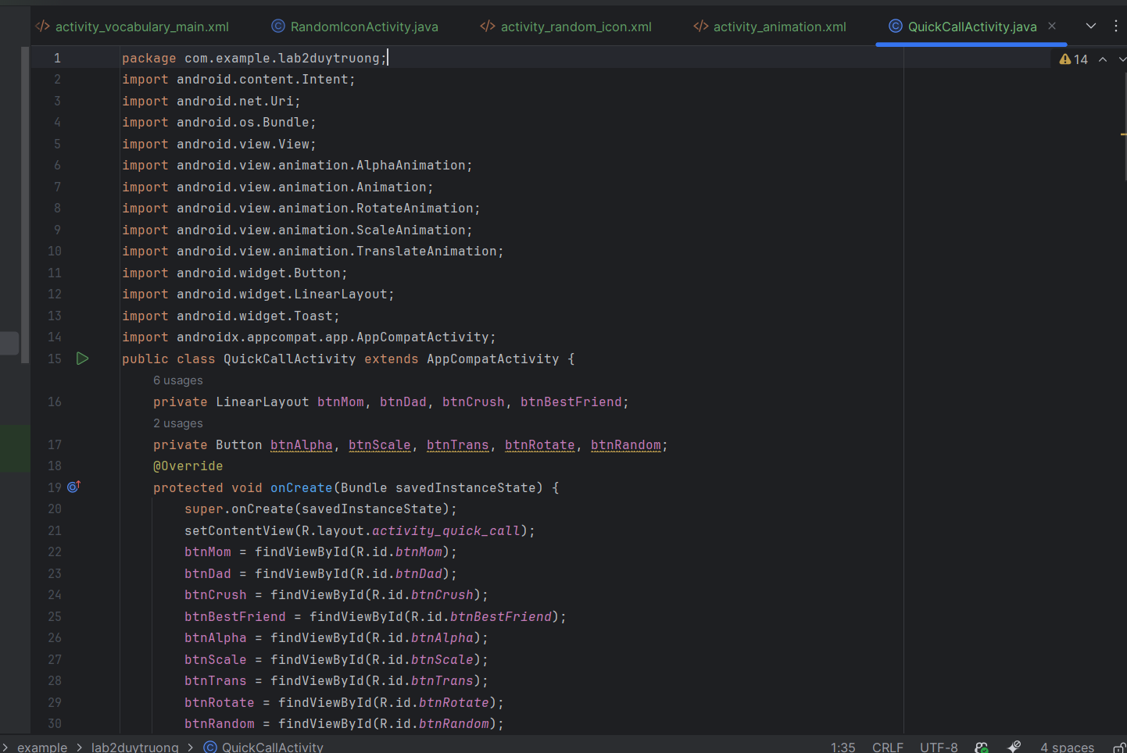
- Tiếp theo em sẽ tạo activity_quick_call
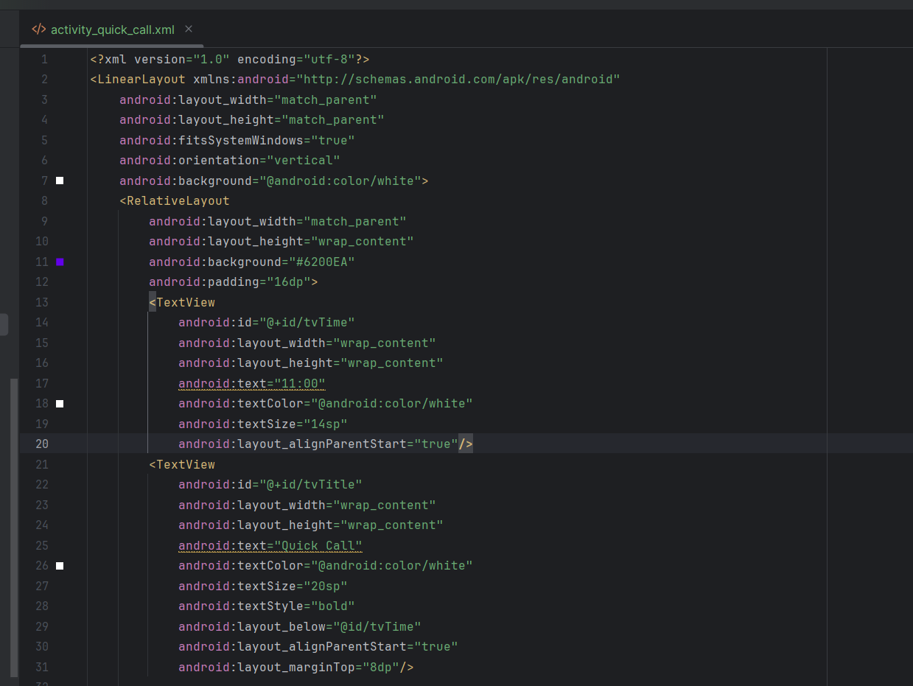
- Và đây là kết quả sau khi hoàn thành:
- 